开发说明

1:需要到FFmpeg官网下载库文件，本项目已经将库文件下载到资料文件夹了。以win64库为例。

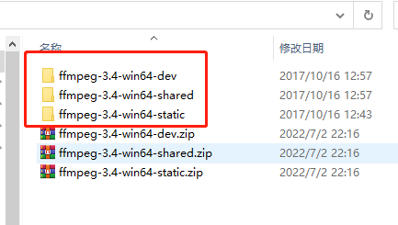

2：以本项目文件目录为例子，下图中分别有三个重要的文件夹：bin,include,lib。 这三个文件夹里面的文件都是上图中FFmpeg的三个库文件中复制过来的，可以自己对比看一下。bin文件中存放着软件运行需要的动态库文件，源码编译生成的.exe文件必须和bin文件里面的.dll文件放在一起，不然无法运行起来。Include是源码需要的头文件。lib是库文件。

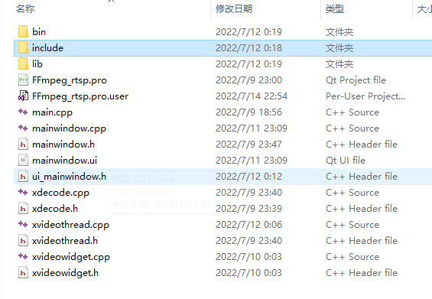

3：.pro文件将需要的库文件和头文件包含进来，并指定编译输出目录。

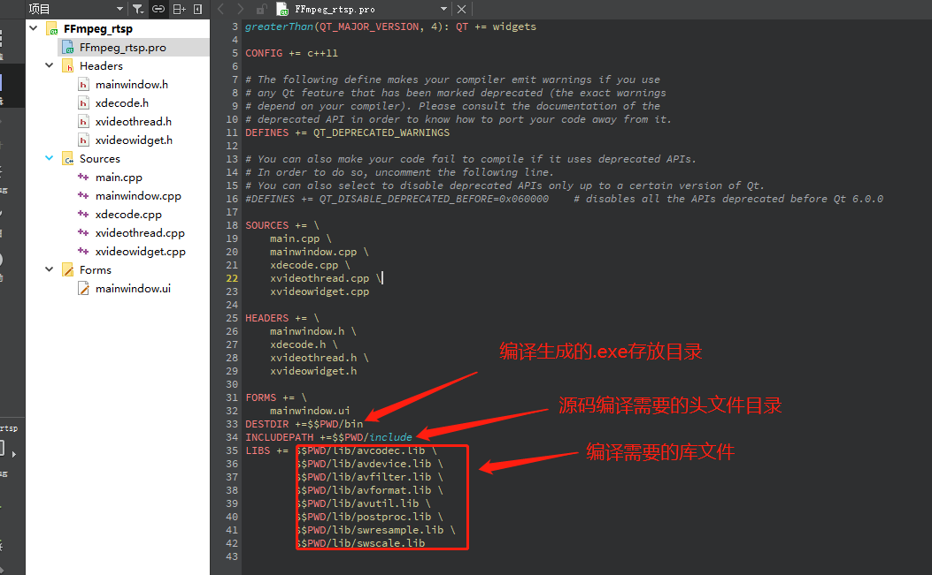

4：图像显示的控件是由QLabel进行类提升的，提升后的控件类名为:XVideoWidget

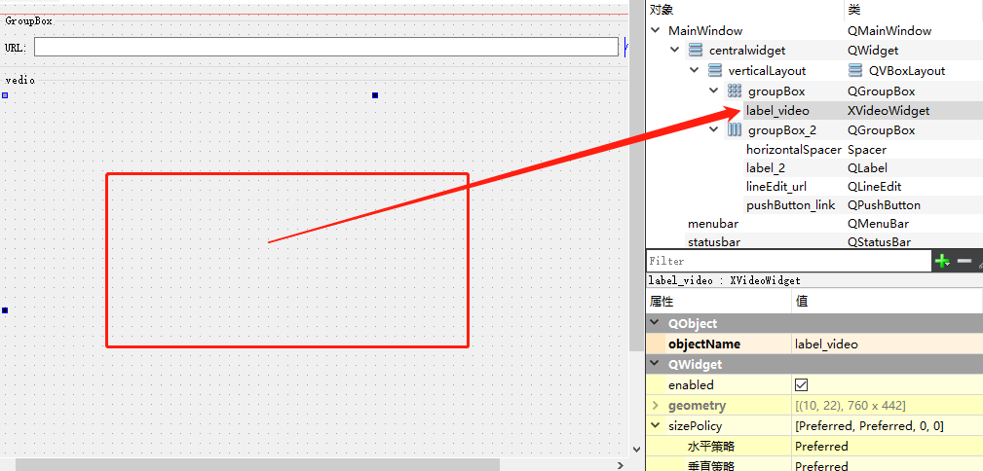

5:本软件开发版本：qt5.14.2 构建版本：mingw64,运行源码前请将源码文件夹放置到非中文路径。构建目录和源码保持一致:如下图方框位置不要勾选即可。

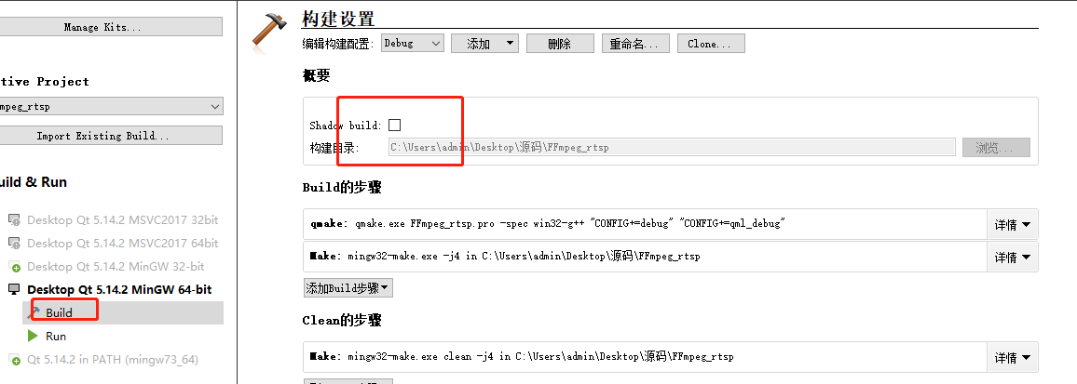

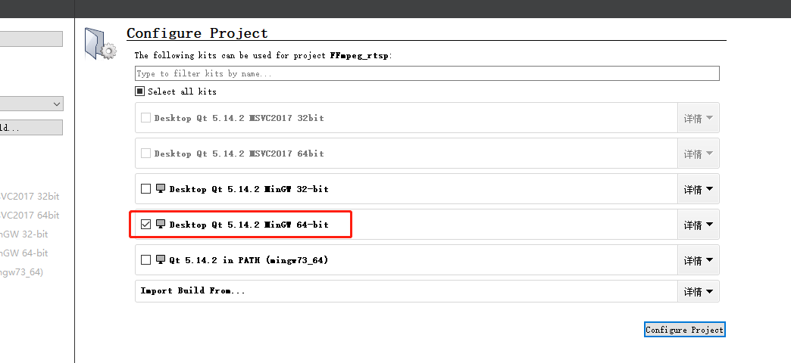

6：.exe生成目录，双击可以运行

